[TÜBİTAK LOGOSU — şablon ekindeki logo buraya yerleştirilir]
Önemli Enerji Kullanıcısı Bir Kampüs Binasında ISO 50001 Uyumlu Enerji Tüketiminin Çok Amaçlı Optimizasyonu: Vekil Model Tabanlı Yöntem Tasarımı ve Simülasyon Destekli Sayısal Doğrulama
Program Kodu: [PROGRAM KODU]
Proje No: [PROJE NO]
Proje Yürütücüsü:
[PROJE YÜRÜTÜCÜSÜ]
Araştırmacı(lar):
[ARAŞTIRMACI]

Danışman(lar):
[DANIŞMAN]

Bursiyer(ler):
[BURSİYER]

[AY YIL]
[ŞEHİR]

ÖNSÖZ
Bu rapor, önemli enerji kullanıcısı niteliğindeki bir kampüs binasının yıllık enerji tüketiminin ISO 50001 çerçevesinde ele alınması ve vekil model tabanlı çok amaçlı optimizasyon yöntemiyle iyileştirilmesi üzerine yürütülen çalışmanın sonuçlarını sunmaktadır. Çalışmanın özgün yönü, önerilen yöntemin yalnızca kurulmakla kalmayıp, ürettiği çözümlerin bağımsız EnergyPlus koşularıyla sayısal olarak doğrulanmış olmasıdır. Doğrulama sürecinde ortaya çıkan ve literatürde sıkça atlanan bir tuzak — optimizasyonun vekil modelin hatasını sömürmesi — bu raporda ölçülmüş ve giderilmiştir.
Bu çalışma, Türkiye Bilimsel ve Teknolojik Araştırma Kurumu (TÜBİTAK) tarafından [PROJE NO] numaralı proje kapsamında desteklenmiştir. Desteği için TÜBİTAK'a teşekkür ederiz.

İÇİNDEKİLER

TABLO LİSTESİ

ŞEKİL LİSTESİ

ÖZET
Bu çalışmada, 4.246,18 m² kapalı alana sahip ve önemli enerji kullanıcısı niteliğindeki bir kampüs binasının yıllık enerji tüketimi, ISO 50001 enerji yönetim sistemi çerçevesinde çok amaçlı olarak eniyilenmiştir. Yöntem dört bileşenden oluşmaktadır: kalibre edilmiş bir EnergyPlus taban modeli, düşük tutarsızlıklı Sobol örneklemesiyle kurulan 175 koşuluk bir eğitim kümesi, bu küme üzerinde eğitilen bir Kriging vekil modeli ve NSGA-II ile yürütülen üç amaçlı optimizasyon. Amaç fonksiyonları enerji performans göstergesi (EnPİ), yatırım maliyeti ve konfor ihlali; kısıtlar ise TS 825 ısı yalıtım sınırları, konfor tavanı, bütçe tavanı ve asgari ölü banttır. Vekil model bağımsız test kümesinde %2,75 CVRMSE ve 0,994 belirlilik katsayısı vermiş, EnergyPlus'a kıyasla yaklaşık yirmi iki milyon kat hızlanma sağlamıştır. Elde edilen 80 çözümlü Pareto cephesinden seçilen sekiz nokta bağımsız EnergyPlus koşularıyla doğrulanmış, ortalama mutlak sapma %1,89, en büyük sapma ise %4,57 olarak ölçülmüştür. Çalışmanın en önemli bulgusu, başlangıçtaki yalıtım odaklı tasarım hipotezinin veriyle reddedilmesidir: EPS kalınlığının enerji varyansına birinci mertebe katkısı 0,0002 iken chiller COP katkısı 0,5687'dir. Bina soğutma ağırlıklıdır ve soğutma toplam tüketimin %58,3'ini oluşturmaktadır. Önerilen uzlaşı çözümü, EnPİ değerini 125,60 kWh/m²·yıl seviyesinden 73,83 kWh/m²·yıl seviyesine indirmektedir.
Anahtar Kelimeler: ISO 50001, vekil model, Kriging, çok amaçlı optimizasyon, NSGA-II, bina enerji simülasyonu, EnergyPlus, duyarlılık analizi.

ABSTRACT
This study addresses the multi-objective optimisation of annual energy consumption in a 4.246,18 m² campus building classified as a significant energy user, within the framework of the ISO 50001 energy management standard. The proposed method comprises four components: a repaired EnergyPlus baseline model, a training set of 175 simulation runs generated by low-discrepancy Sobol sampling, a Kriging surrogate trained on this set, and a three-objective optimisation carried out with NSGA-II. The objectives are the energy performance indicator (EnPI), investment cost and thermal comfort violation; the constraints are the TS 825 thermal insulation limits, a comfort ceiling, a budget ceiling and a minimum dead band. On an independent test set the surrogate achieved a CVRMSE of 2,75% and a coefficient of determination of 0,994, providing a speed-up of approximately twenty-two million relative to EnergyPlus. Eight points selected from the resulting 80-solution Pareto front were verified against independent EnergyPlus runs, yielding a mean absolute deviation of 1,89% and a maximum deviation of 4,57%. The principal finding is that the initial insulation-centred design hypothesis is refuted by the data: the first-order Sobol index of insulation thickness is 0,0002, whereas that of the chiller COP is 0,5687. The building is cooling-dominated, with cooling accounting for 58,3% of total consumption. The recommended compromise solution reduces EnPI from 125,60 to 73,83 kWh/m²·year.
Keywords: ISO 50001, surrogate model, Kriging, multi-objective optimisation, NSGA-II, building energy simulation, EnergyPlus, sensitivity analysis.

1. GİRİŞ
Enerji yönetim sistemleri, kuruluşların enerji performansını ölçülebilir biçimde iyileştirmesini hedefler. TS EN ISO 50001 standardı bu iyileştirmeyi sürekli bir çevrim olarak tanımlar ve çevrimin merkezine iki kavramı yerleştirir: enerji taban çizgisi (EnB) ve enerji performans göstergesi (EnPİ). Standardın öngördüğü ilk adım, toplam tüketimin baskın bölümünden sorumlu olan önemli enerji kullanımlarının (SEU) belirlenmesidir. Bu belirleme yapılmadan uygulanan iyileştirme önlemleri, kaynakların düşük getirili alanlara yönlendirilmesiyle sonuçlanabilir.
Bina ölçeğinde enerji iyileştirmesi doğası gereği çok amaçlı bir karar problemidir. Enerji tüketimini azaltan bir müdahale çoğunlukla yatırım maliyeti doğurur; ısıl konforu iyileştiren bir ayar noktası değişikliği ise enerji tüketimini artırabilir. Bu amaçlar arasındaki ödünleşim tek bir optimum çözüm değil, bir Pareto cephesi üretir. Cephenin hesaplanabilmesi için binlerce aday çözümün değerlendirilmesi gerekir. Ayrıntılı bir EnergyPlus koşusu bu çalışmadaki bina için yaklaşık iki dakika sürmektedir; dolayısıyla doğrudan simülasyon tabanlı optimizasyon pratik değildir.
Vekil model yaklaşımı bu darboğazı, sınırlı sayıda gerçek simülasyon koşusundan öğrenilen istatistiksel bir yaklaşımlayıcı kurarak aşar. Ancak vekil modelin kendi hatası, optimizasyon sürecine sistematik bir yanlılık olarak sızabilir. Bu nedenle vekil model tabanlı bir yöntemin bilimsel geçerliliği, ürettiği çözümlerin bağımsız simülasyonlarla doğrulanmasına bağlıdır. Raporun başlığındaki son ifade olan sayısal doğrulama, tam olarak bu gerekliliğe karşılık gelmektedir.

1.1 Projenin Amacı ve Kapsamı
Projenin amacı, önemli enerji kullanıcısı niteliğindeki bir kampüs binası için ISO 50001 uyumlu, vekil model tabanlı bir çok amaçlı optimizasyon yöntemi tasarlamak ve bu yöntemi simülasyon destekli sayısal doğrulamayla sınamaktır. Kapsam üç başlıkta özetlenebilir:
- Yöntem tasarımı: örnekleme, vekil model kurulumu, duyarlılık analizi, çok amaçlı optimizasyon ve doğrulama adımlarının uçtan uca kurulması.
- ISO 50001 entegrasyonu: enerji taban çizgisinin tanımlanması, önemli enerji kullanımlarının belirlenmesi ve iklim normalizasyonu uygulanmış performans göstergelerinin hesaplanması.
- Sayısal doğrulama: Pareto cephesinden seçilen çözümlerin bağımsız EnergyPlus koşularıyla sınanması ve sapmaların raporlanması.

1.2 Başlangıç Hipotezi
Proje, binanın enerji tüketiminin baskın biçimde dış duvar yalıtımının yetersizliğinden kaynaklandığı hipoteziyle kurgulanmıştır. Bu hipotez, ısı yalıtımının ülkemizdeki bina enerji verimliliği uygulamalarında en yaygın müdahale kalemi olmasıyla uyumludur. Raporun ilerleyen bölümlerinde gösterileceği üzere hipotez, bu bina için üç bağımsız kanıt hattıyla reddedilmiştir. Söz konusu red yöntemin başarısızlığı değil, aksine öngörülen işlevini yerine getirdiğinin göstergesidir: nicel duyarlılık analizi, sezgiyle kurulmuş bir tasarım varsayımını ölçülebilir biçimde çürütmüştür.

2. LİTERATÜR ÖZETİ

2.1 Simülasyon Tabanlı Bina Enerjisi Optimizasyonu
Bina performansı analizinde simülasyon tabanlı optimizasyon yöntemleri Nguyen vd. (2014) tarafından derlenmiştir. Derlemede, süreksiz ve çok tepeli arama uzaylarındaki dayanıklılıkları nedeniyle evrimsel algoritmaların en yaygın tercih olduğu belirtilmektedir. Çok amaçlı problemlerde baskın yöntem, Deb vd. (2002) tarafından önerilen NSGA-II algoritmasıdır; algoritma baskınlık sıralaması ile kalabalık mesafesi ölçütünü birleştirerek cephe boyunca dağılımı korur. Cephe kalitesinin ölçülmesinde Zitzler ve Thiele (1999) tarafından tanımlanan hipervolüm göstergesi kullanılmaktadır. Kullanılan yazılım uygulaması Blank ve Deb (2020) tarafından geliştirilen pymoo kütüphanesidir.

2.2 Vekil Modeller
Sürdürülebilir bina tasarımında vekil modellerin kullanımı Westermann ve Evins (2019) tarafından derlenmiştir. Derleme, Gauss süreçleri (Kriging) ile yapay sinir ağlarının en sık kullanılan iki aile olduğunu, örneklem büyüklüğünün küçük olduğu durumlarda Kriging'in üstünlük sağladığını ortaya koymaktadır. Kriging'in kuramsal çerçevesi Rasmussen ve Williams (2006) tarafından verilmiştir. Yöntemin bu çalışma açısından kritik özelliği, yalnızca nokta tahmini değil tahmine ilişkin belirsizliği de üretmesidir. Jones vd. (1998), pahalı kara kutu fonksiyonlarının eniyilenmesinde bu belirsizliğin doğrudan kullanılabileceğini göstermiştir; söz konusu fikir bu projede, optimizasyonun vekil model hatasını sömürmesini engellemek üzere uyarlanmıştır.

2.3 Duyarlılık Analizi
Varyans temelli küresel duyarlılık analizi Sobol (2001) tarafından tanımlanmış, toplam etki indislerinin verimli kestirimi için kullanılan örnekleme şeması Saltelli vd. (2010) tarafından geliştirilmiştir. Yöntem, model çıktısındaki varyansın hangi girdilere atfedilebileceğini girdiler arası etkileşimleri de hesaba katarak ayrıştırır. Bu özellik ISO 50001'in önemli enerji kullanımı kavramıyla doğrudan örtüşmektedir: her ikisi de sınırlı kaynağın en yüksek etkili kalemlere yönlendirilmesini hedefler.

2.4 Standartlar ve Doğruluk Ölçütleri
TS EN ISO 50001 (2018) enerji yönetim sisteminin gereklerini, ISO 50006 (2014) ise enerji taban çizgisi ve performans göstergelerinin ölçüm esaslarını tanımlar. İkinci standart, göstergelerin karşılaştırılabilir olması için ilgili değişkenlere göre normalize edilmesini şart koşar; bina uygulamalarında bu değişken tipik olarak derece-gün sayısıdır. Simülasyon modellerinin ölçülmüş veriye kalibrasyonunda kabul ölçütleri ASHRAE Guideline 14 (2014) tarafından verilmektedir; bu çalışmada aynı istatistikler, yani değişim katsayılı kök ortalama kare hata (CVRMSE) ve normalize ortalama yanlılık hatası (NMBE), vekil model ile EnergyPlus arasındaki uyumun ölçülmesinde kullanılmıştır. Isı yalıtımına ilişkin ulusal sınır değerler TS 825 (2008) standardında iklim bölgelerine göre tanımlanmıştır. Simülasyon motoru olarak kullanılan EnergyPlus, Crawley vd. (2001) tarafından tanıtılmıştır.

2.5 Literatürdeki Boşluk
İncelenen çalışmaların büyük bölümünde vekil model, bağımsız bir test kümesindeki doğruluğu raporlandıktan sonra optimizasyonda doğrudan kullanılmakta; optimizasyon sonucu üretilen çözümlerin gerçek simülasyonla yeniden sınanması ise çoğunlukla atlanmaktadır. Oysa optimizasyon, arama uzayında vekil modelin ortalama olarak iyi çalıştığı bölgeleri değil, modelin iyimser tahmin ürettiği bölgeleri arar. Bu ayrım, ortalama model doğruluğunun tek başına yeterli bir güvence olmadığı anlamına gelir. Bu projede söz konusu boşluk hem ölçülmüş hem de giderilmiştir; ayrıntılar Bölüm 4.6 ve Bölüm 5.2'de sunulmaktadır.

3. GEREÇ VE YÖNTEM

3.1 Bina ve Simülasyon Modeli
Çalışmaya konu olan yapı, toplam 4.246,18 m² kapalı alana sahip bir kampüs binasıdır. Model 127 mekân, 1.310 yüzey ve 8 ısıl bölge içermektedir. Cephede 114 pencere bulunmakta olup toplam cam alanı 1.628,77 m², brüt duvar alanı 2.072,10 m²'dir; buna karşılık gelen cam-duvar oranı %78,61'dir. Isıtma ve soğutma yükleri altı bölgede dört borulu fan-coil üniteleriyle karşılanmakta, asansör boşluğu ile mekanik oda ise iklimlendirilmemektedir.
Simülasyonlar OpenStudio 3.11.0 üzerinden EnergyPlus motoruyla, saatlik çözünürlükte ve 8.760 saatlik tam yıl için yürütülmüştür. İklim verisi olarak tipik meteorolojik yıl (TMYx) dosyası kullanılmıştır. Söz konusu dosyadan hesaplanan ısıtma derece-gün sayısı (18 °C tabanlı) 1.782,5, soğutma derece-gün sayısı (22 °C tabanlı) ise 557,5'dir.

3.2 Model Onarımı ve Taban Çizgisinin Belirlenmesi
Devralınan model üzerinde yürütülen ilk koşu üç adet Severe düzeyinde hata üretmiştir. Optimizasyona geçilmeden önce bu hataların ve bunlara eşlik eden fiziksel tutarsızlıkların giderilmesi gerekmiştir; aksi hâlde tüm sonraki sonuçlar hatalı bir taban üzerine kurulmuş olurdu. Onarım işlemleri kaynak model üzerinde değil, ayrı bir çıktı dosyası üretilerek uygulanmış ve her değişiklik makinece okunabilir bir onarım raporuna kaydedilmiştir. Uygulanan dört düzeltme şunlardır:
- Asansör motoru yükü bir mekân tipine bağlı olduğu için dört ayrı asansör boşluğunda yeniden örneklenmiş ve toplam 20.000 W olarak uygulanmıştı; yük tek bir mekâna taşınarak 5.000 W değerine indirilmiştir.
- Havalandırması bulunmayan asansör boşluğuna 0,414 m³/s doğal havalandırma tanımlanmıştır; bölgenin yıllık ortalama sıcaklığı 88,0 °C seviyesinden 21,2 °C seviyesine inmiştir.
- Hacimleri hesaplanamayan ve bu nedenle 10 m³ varsayılan değere düşen üç bölgenin hacimleri açıkça tanımlanmıştır. Severe hataların kaynağı budur.
- Hiçbir konstrüksiyonda kullanılmayan ve fiziksel olarak gerçekçi olmayan değerler taşıyan bir cam malzemesi modelden çıkarılmıştır.
Onarım sonrası koşu sıfır Severe hata ile tamamlanmış ve bu koşu çalışmanın enerji taban çizgisi olarak kabul edilmiştir. Onarımın ölçülen etkisi Bölüm 4.1'de verilmiştir.

3.3 Karar Değişkenleri ve Tasarım Uzayı
Tasarım uzayı, biri kategorik onu sürekli olmak üzere on bir karar değişkeninden oluşmaktadır. Değişkenler yedi ayrı OpenStudio measure aracılığıyla modele uygulanmaktadır; böylece her aday çözüm, elle müdahale olmaksızın çalıştırılabilir bir simülasyon iş akışına dönüştürülmektedir. Değişkenler, sınır değerleri ve taban çizgisindeki karşılıkları Tablo 3.1'de sunulmuştur.
Tablo 3.1. Karar değişkenleri ve tasarım uzayı
Karar değişkeni | Birim | Taban çizgisi | Tarama aralığı
Cam tipi | – | penc_std_4mm | 7 seçenek
Isıtma ayar noktası | C | 22,000 | 15,000 – 24,000
Soğutma ayar noktası | C | 24,000 | 22,000 – 30,000
Chiller COP | W/W | 5,500 | 2,000 – 8,000
Kazan verimi | – | 0,900 | 0,600 – 0,990
Aydınlatma – ofis, salon, atölye | W/m2 | 7,000 | 1,000 – 15,000
Aydınlatma – koridor, merdiven, WC | W/m2 | 3,000 | 0,500 – 8,000
Sızdırmazlık çarpanı | – | 1,000 | 0,300 – 1,500
Asansör motoru gücü | W | 5.000,000 | 500,000 – 8.000,000
EPS kalınlığı | cm | 5,000 | 0,500 – 30,000
EPS ısıl iletkenliği | W/mK | 0,039 | 0,015 – 0,060
Isıtma ve soğutma ayar noktaları arasında asgari 0,5 K ölü bant bulunması koşulu, hem örnekleme hem de optimizasyon aşamasında zorlanmaktadır. Bu koşul sağlanmadığında EnergyPlus fiziksel olarak anlamsız bir kontrol durumuna girmektedir.

3.4 Deney Tasarımı
Eğitim kümesi, Sobol düşük tutarsızlıklı dizisiyle üretilmiştir. Düşük tutarsızlıklı diziler, aynı örneklem büyüklüğünde rastgele örneklemeye kıyasla tasarım uzayını daha düzgün tarar ve vekil model doğruluğunu artırır. Taban çizgisine karşılık gelen nokta daima kümenin ilk elemanı olarak yer almaktadır. Başlangıçta 151 nokta üretilmiş, adaptif örnekleme turlarında doğrulama noktaları eğitim kümesine eklenerek küme 175 satıra çıkarılmıştır.
Her koşunun eksiksiz tamamlandığı, EnergyPlus çıktı dosyasındaki tamamlanma kaydı üzerinden denetlenmektedir. Yarım kalan koşular hasat edilmemekte, böylece sıfır enerjili yapay satırların eğitim kümesini kirletmesi engellenmektedir.

3.5 Vekil Model Kurulumu
Her hedef değişken için üç aday model yarıştırılmıştır: sırt regresyonuyla düzenlileştirilmiş polinom modeli, Matérn çekirdekli Gauss süreci (Kriging) ve histogram tabanlı gradyan artırma. Model seçimi çapraz doğrulama başarımına göre yapılmakta, seçilen model 35 satırlık bağımsız bir test kümesinde sınanmaktadır.
Ham karar değişkenlerine ek olarak fiziğe dayalı türetilmiş öznitelikler tanımlanmıştır: chiller COP ve kazan veriminin çarpmaya göre tersleri, katman kalınlığı ile ısıl iletkenlikten hesaplanan duvar U değeri ve ayar noktaları arasındaki ölü bant. Bu öznitelikler, enerji tüketiminin söz konusu büyüklüklerle doğrusal değil ters orantılı ilişkisini modele doğrudan aktarmaktadır. Türetilmiş özniteliklerin eklenmesi, toplam saha enerjisi hedefindeki CVRMSE değerini %14,65 seviyesinden %6,19 seviyesine indirmiştir. Kategorik cam tipi değişkeni birebir kodlama ile sayısallaştırılmakta, toplam öznitelik sayısı 21 olmaktadır.
Doğruluk ölçütü hedefin dağılımına göre seçilmektedir. Yoğun dağılımlı hedeflerde ASHRAE Guideline 14 uyarınca CVRMSE kullanılmaktadır. Buna karşılık ısıtma enerjisi ve konfor ihlali gibi değerlerin büyük bölümünün sıfıra yakın olduğu seyrek hedeflerde CVRMSE, ortalamanın küçüklüğü nedeniyle yanıltıcı biçimde büyümektedir; bu hedeflerde değer aralığına göre normalize edilmiş kök ortalama kare hata ile belirlilik katsayısı birlikte kullanılmaktadır.

3.6 Duyarlılık Analizi
Küresel duyarlılık analizi, eğitilmiş vekil model üzerinde Saltelli örnekleme şemasıyla yürütülmüştür. Her karar değişkeni için birinci mertebe indisi ve toplam etki indisi hesaplanmaktadır. Birinci mertebe indisi, değişkenin tek başına açıkladığı varyans payını; toplam etki indisi ise değişkenin diğer değişkenlerle etkileşimleri dâhil toplam katkısını verir. Analizin vekil model üzerinde yürütülmesi, doğrudan EnergyPlus ile yapılması hâlinde gereken on binlerce koşuyu gereksiz kılmaktadır.

3.7 ISO 50001 Çerçevesinin Uygulanması
Enerji taban çizgisi, onarım sonrası referans koşusundan türetilmiştir. Önemli enerji kullanımları, son kullanım kalemleri büyükten küçüğe sıralanarak kümülatif payın %80 eşiğini aştığı noktaya kadar olan kalemler olarak belirlenmiştir. Enerji performans göstergeleri birim alan başına yıllık enerji, kişi başına yıllık enerji ve derece-gün normalize gösterge olmak üzere üç düzeyde hesaplanmıştır. Derece-gün değerleri, iklim dosyasındaki saatlik kuru termometre sıcaklıklarından doğrudan hesaplanmaktadır.
Taban çizgisinin simülasyon kaynaklı olduğu ve ölçülmüş fatura verisine kalibre edilmediği, üretilen raporda makinece okunabilir bir alanla açıkça işaretlenmiştir. Bu ayrım, ISO 50001 kapsamında bir doğrulama iddiasında bulunulmadığının kaydıdır.

3.8 Çok Amaçlı Optimizasyon
Optimizasyon problemi üç amaç ve beş eşitsizlik kısıtı ile tanımlanmıştır. Amaçlar enerji performans göstergesi, yatırım maliyeti ve konfor ihlali süresidir. Kısıtlar Tablo 3.2'de verilmiştir. Problem, karma değişken desteğine sahip NSGA-II uygulamasıyla çözülmüştür.
Tablo 3.2. Amaç fonksiyonları ve kısıtlar
Tür | Tanım | Yön / sınır
Amaç 1 | Enerji performans göstergesi (EnPİ) | en küçükle
Amaç 2 | Yatırım maliyeti | en küçükle
Amaç 3 | Konfor ihlali süresi | en küçükle
Kısıt 1 | TS 825 dış duvar ısı geçirgenlik katsayısı | ≤ 0,50 W/m²K
Kısıt 2 | TS 825 cam ısı geçirgenlik katsayısı | ≤ 2,00 W/m²K
Kısıt 3 | Konfor ihlali tavanı | üst sınır
Kısıt 4 | Yatırım bütçesi tavanı | üst sınır
Kısıt 5 | Asgari ölü bant | ≥ 0,5 K
Konfor amacı hesaplanırken iklimlendirilmeyen iki bölge kapsam dışı bırakılmıştır. Bu bölgelerde ısıtma ve soğutma cihazı bulunmadığından iç sıcaklıkları dış hava sıcaklığını izlemektedir; söz konusu davranış bir kusur değil, doğru fiziksel sonuçtur ve konfor ölçütüne dâhil edilmesi yanıltıcı olurdu.
Cephe kalitesi hipervolüm göstergesiyle izlenmiştir. Aday çözümler arasından tezde önerilecek tek bir uzlaşı çözümünün belirlenmesinde, Hwang ve Yoon (1981) tarafından tanımlanan TOPSIS yöntemi kullanılmıştır.

3.9 Doğrulama Protokolü
Doğrulama noktalarının seçimi rastgele değildir; üç kural birlikte uygulanmaktadır. Birincisi, her amacın uç noktası seçilir; vekil model cephenin kenarlarında en çok zorlanır. İkincisi, TOPSIS uzlaşı çözümü mutlaka doğrulanır; önerilecek çözüm budur. Üçüncüsü, cephenin orta bölgesinin de temsil edilmesi için maksimin ölçütüyle dağılım noktaları eklenir.
Eğitim kümesinde yer alan çözümler aday havuzundan çıkarılmaktadır. Bu kural adaptif örnekleme turlarında zorunludur: önceki turun doğrulama noktaları eğitim kümesine eklendiğinden, yeniden seçilmeleri hâlinde doğrulama dairesel hâle gelir ve modelin gerçek hatası yerine ezberi ölçülür. Sapma işareti tanımlıdır; pozitif değer vekil modelin fazla tahmin ettiğini gösterir. Kabul ölçütü, her doğrulama noktasında mutlak sapmanın %5 altında kalmasıdır.

3.10 Yazılım Aracı ve Kullanıcı Arayüzü
Yöntemin uygulanabilir ve yinelenebilir olması için, tüm analiz adımlarını tek bir çalışma alanında toplayan bir yazılım aracı geliştirilmiştir. Araç üç katmanlı bir mimariye sahiptir: kullanıcı arayüzü NiceGUI ile, uygulama katmanı FastAPI tabanlı bir HTTP arayüzüyle, simülasyon katmanı ise OpenStudio yazılım geliştirme kitiyle gerçekleştirilmiştir.
Katmanlar arasındaki ayrım bilinçlidir. Kullanıcı arayüzü model, simülasyon sonucu veya veri dosyalarını doğrudan açmaz; yalnızca model kimliği ve JSON veri yapıları üzerinden HTTP arayüzüne başvurur. Yerel dosya yolları arayüz yanıtlarında dışarı verilmez. Bu tasarım, analiz mantığının görselleştirmeden bağımsız olarak sınanabilmesini ve aracın başka bir bina modeline uygulanabilmesini sağlar.
Aracın genel yapısı Şekil 3.1'de, başlıca ekranları ise Şekil 3.2 – Şekil 3.4 arasında sunulmuştur. Analiz sonuçlarını görüntüleyen ekranlar Bölüm 4'te ilgili bulgularla birlikte verilmiştir.
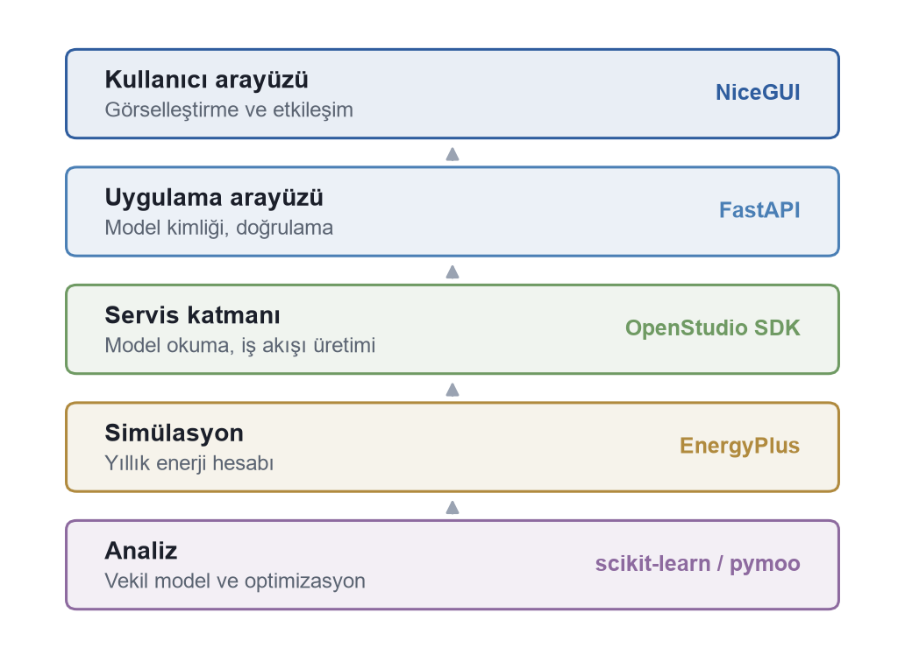
Şekil 3.1. Yazılım aracının katmanlı mimarisi
Tablo 3.3. Yazılım aracının katmanları
Katman | Teknoloji | Sorumluluk
Kullanıcı arayüzü | NiceGUI | Görselleştirme ve etkileşim
Uygulama arayüzü | FastAPI | Model kimliği, doğrulama, yetkilendirme
Servis katmanı | OpenStudio SDK | Model okuma ve iş akışı üretimi
Simülasyon | EnergyPlus | Yıllık enerji hesabı
Analiz | scikit-learn, pymoo | Vekil model ve optimizasyon
Enerji Merkezi ekranı, taban çizgisinin doğrudan EnergyPlus SQL çıktısından okunan göstergelerini sunar. Ekranın üst bandındaki koşu seçicisi, onarılmış taban çizgisi ile tarihsel referans niteliğindeki eski arşiv koşuları arasında geçiş yapmayı sağlar; arşiv koşusu seçildiğinde bu koşuların parametrik veri olarak kullanılamayacağını belirten bir veri kalitesi uyarısı görüntülenir.
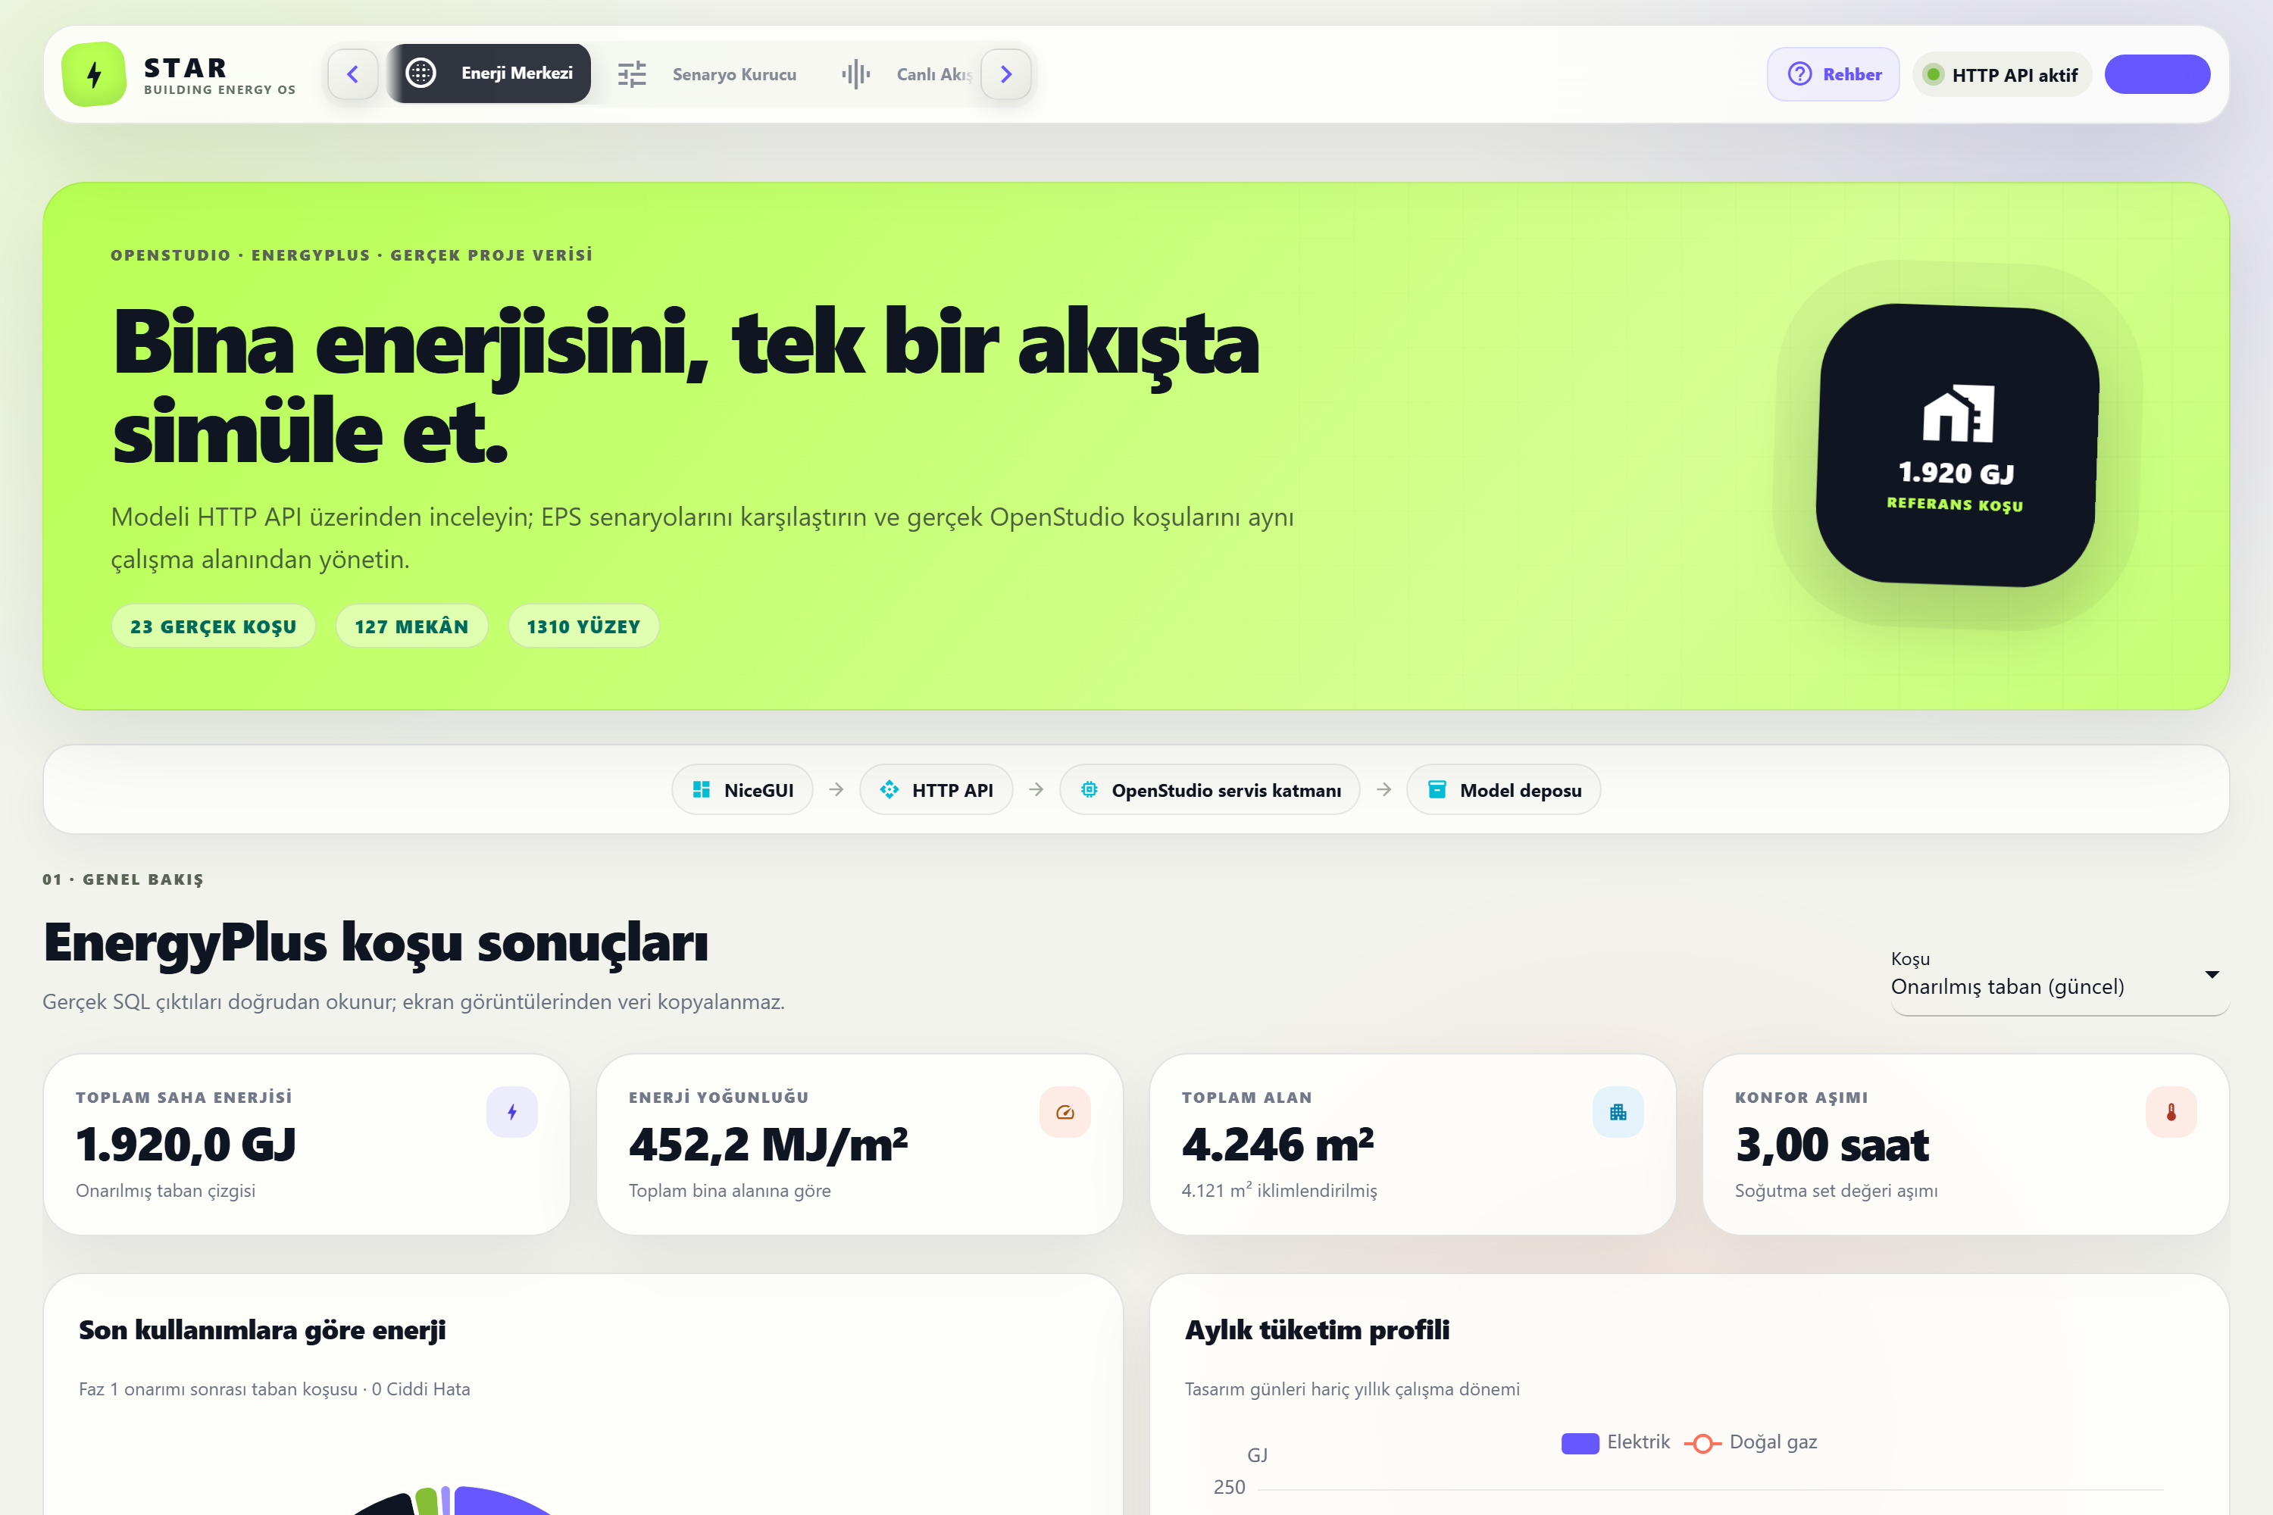
Şekil 3.2. Enerji Merkezi ekranı: onarılmış taban koşusunun özet göstergeleri, son kullanım dağılımı ve aylık tüketim profili
Senaryo Kurucu ekranı, Bölüm 3.3'te tanımlanan karar değişkenlerinin elle belirlenmesine ve tek bir senaryonun gerçek OpenStudio iş akışıyla koşturulmasına olanak verir. Bu ekran, vekil model tahminlerinin nokta bazında sınanmasında kullanılmıştır.
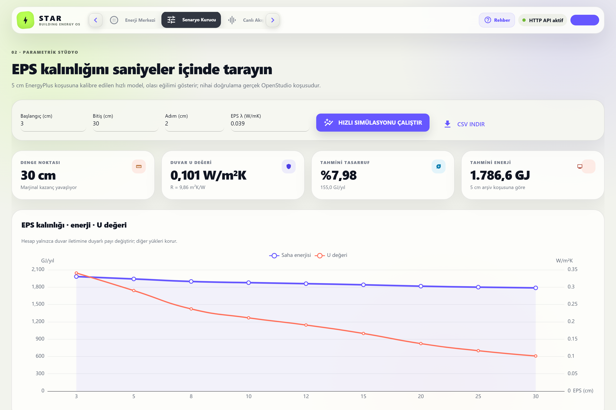
Şekil 3.3. Senaryo Kurucu ekranı: karar değişkenlerinin tanımlanması ve gerçek OpenStudio koşusunun başlatılması
Model ve Varlıklar ekranı, bina modelinin içeriğini OpenStudio yazılım geliştirme kitinin resmî arayüzü üzerinden okur. Mekân sayısı, yüzey sayısı, ısıl bölgeler ve konstrüksiyon katmanlarının ısıl özellikleri bu ekrandan doğrulanabilir.
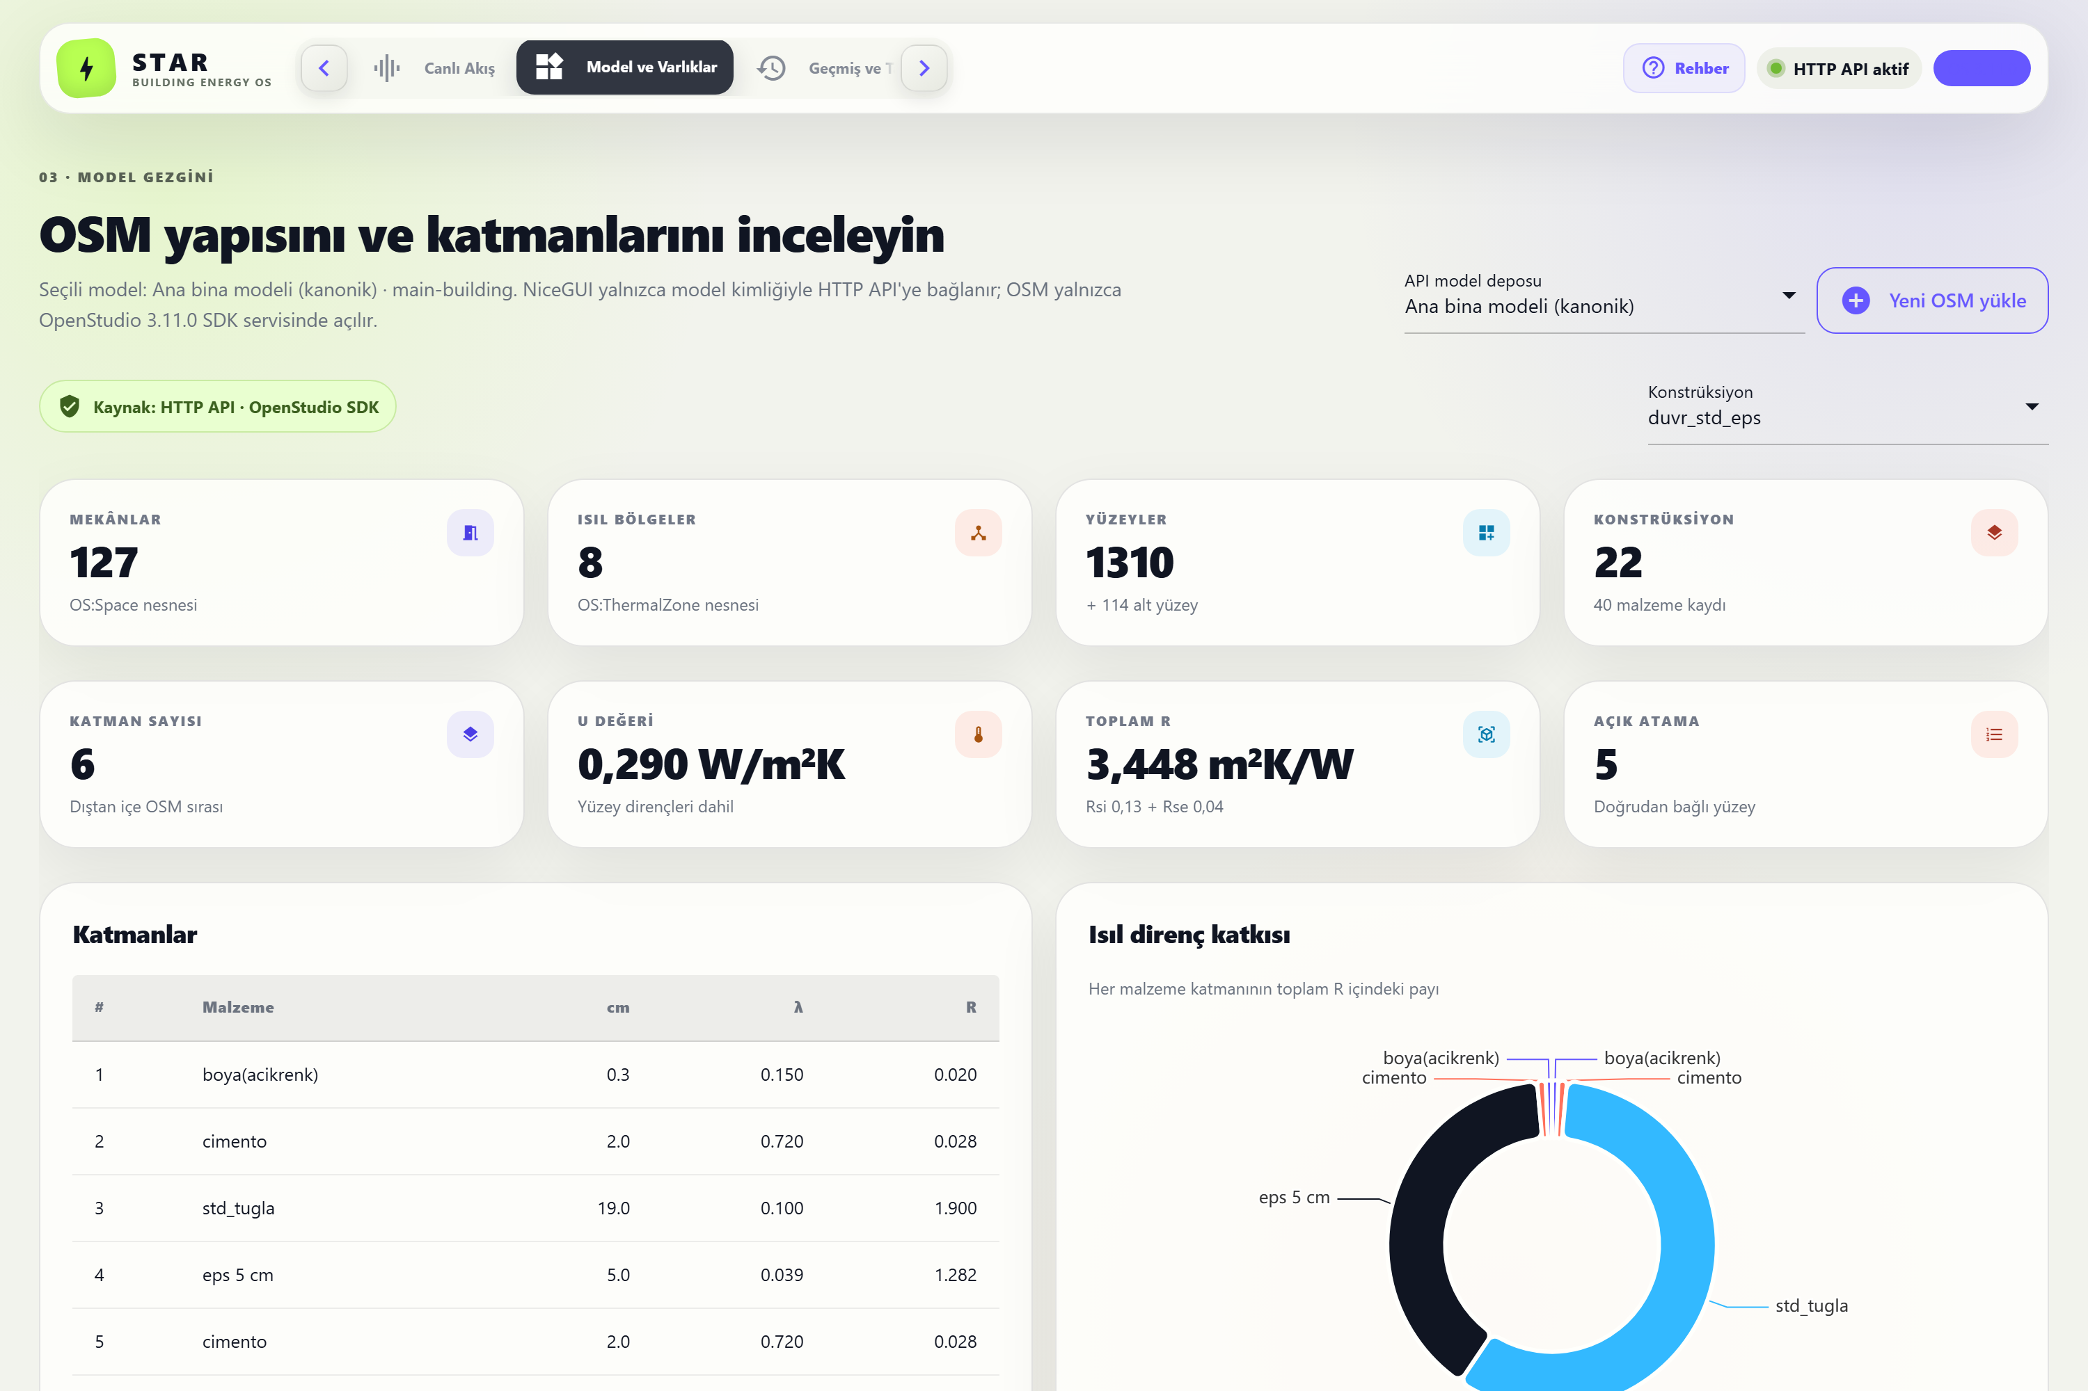
Şekil 3.4. Model ve Varlıklar ekranı: mekân, yüzey, ısıl bölge ve konstrüksiyon katmanlarının incelenmesi

4. BULGULAR

4.1 Model Onarımının Ölçülen Etkisi
Bölüm 3.2'de tanımlanan onarımların taban çizgisi üzerindeki etkisi Tablo 4.1'de verilmiştir. En belirgin değişim, asansör boşluğunun yıl boyunca 88,0 °C ortalama sıcaklıkta kalmasına yol açan yapay ısı kazancının ortadan kalkmasıdır. Bu kazanç komşu bölgelere iç yüzeylerden aktarıldığı için soğutma yükünü de şişirmekteydi.
Tablo 4.1. Model onarımının taban çizgisi üzerindeki etkisi
Gösterge | Onarım öncesi | Onarım sonrası
Severe düzeyinde hata sayısı | 3 | 0
Toplam saha enerjisi (GJ/yıl) | 2.128,85 | 1.920,00
Enerji yoğunluğu (MJ/m²·yıl) | 501,36 | 452,17
İç ekipman enerjisi (GJ/yıl) | 433,16 | 261,13
Soğutma enerjisi (GJ/yıl) | 1.173,86 | 1.119,56
Isıtma enerjisi (GJ/yıl) | 30,95 | 46,20
ASHRAE 55 konforsuz saat | 3.253,50 | 494,83
Asansör boşluğu ortalama sıcaklığı (°C) | 88,0 | 21,2
Isıtma enerjisindeki artış beklenen bir sonuçtur: asansör motorunun aşırı değerlendirilmiş atık ısısı ortadan kalkmış, ayrıca kuyuya eklenen doğal havalandırma ısı atmaya başlamıştır. Onarım sonrası elde edilen 1.920,00 GJ değeri, çalışmanın tüm sonraki adımlarında enerji taban çizgisi olarak kullanılmıştır.

4.2 Duyarlılık Analizi
Toplam saha enerjisi hedefine ilişkin Sobol duyarlılık indisleri Tablo 4.2'de sayısal olarak, Şekil 4.1'de ise görsel olarak sunulmuştur. Sıralamanın ilk basamağında 0,5687 birinci mertebe indisiyle Chiller COP yer almaktadır; tek bu değişken enerji varyansının yaklaşık %57'ini açıklamaktadır.
Tablo 4.2. Toplam saha enerjisi için Sobol duyarlılık indisleri
Sıra | Karar değişkeni | Birinci mertebe (S₁) | Toplam etki (S_T)
1 | Chiller COP | 0,5687 | 0,5720
2 | Soğutma ayar noktası | 0,2214 | 0,2502
3 | Cam tipi | 0,1234 | 0,1288
4 | Aydınlatma – ofis, salon, atölye | 0,0598 | 0,0791
5 | Isıtma ayar noktası | 0,0016 | 0,0057
6 | Aydınlatma – koridor, merdiven, WC | 0,0048 | 0,0037
7 | Asansör motoru gücü | 0,0031 | 0,0019
8 | Kazan verimi | 0,0086 | 0,0011
9 | EPS ısıl iletkenliği | 0,0031 | 0,0008
10 | Sızdırmazlık çarpanı | 0,0022 | 0,0008
11 | EPS kalınlığı | 0,0002 | 0,0004
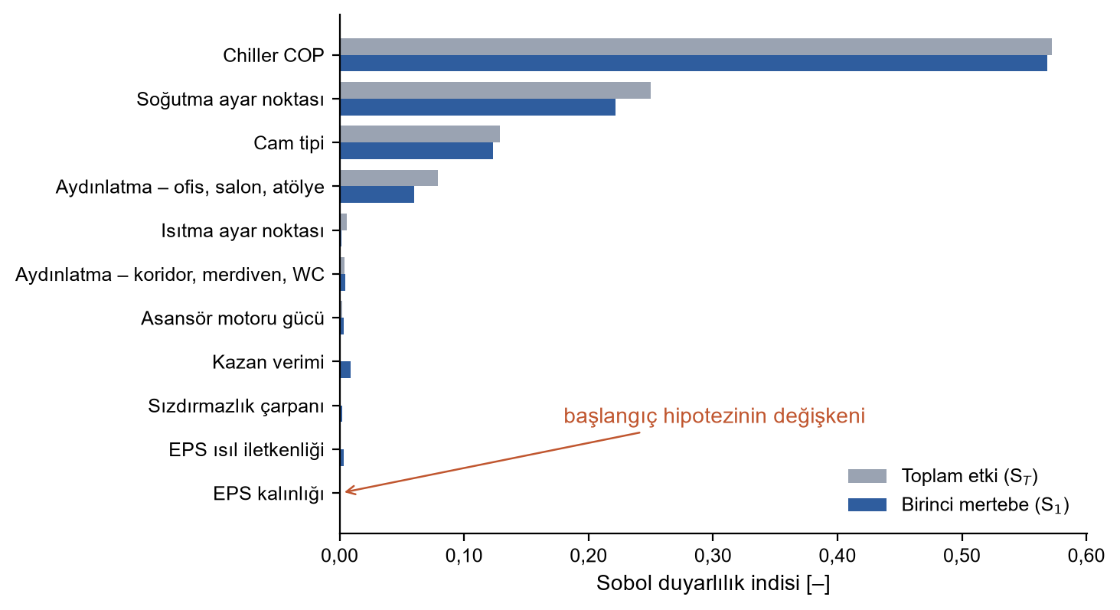
Şekil 4.1. Karar değişkenlerinin toplam saha enerjisine ilişkin Sobol birinci mertebe ve toplam etki indisleri
Başlangıç hipotezinin değişkeni olan EPS kalınlığı, on bir değişken arasında son sırada yer almaktadır. Birinci mertebe indisi 0,0002, toplam etki indisi ise 0,0004 değerindedir; bir başka deyişle değişken, enerji varyansının binde birini dahi açıklamamaktadır. Isıl iletkenlik değişkeni de aynı biçimde sıralamanın alt basamaklarındadır. Bu bulgu, yalıtım kalınlığının bu bina için etkili bir müdahale kalemi olmadığının birinci kanıtıdır.

4.3 ISO 50001 Göstergeleri ve Önemli Enerji Kullanımları
Son kullanım kalemlerinin dağılımı Tablo 4.3 ve Şekil 4.2'de verilmiştir. Kümülatif pay, ilk 3 kalemde %84,4 değerine ulaşarak %80 eşiğini aşmaktadır; dolayısıyla ISO 50001 kapsamındaki önemli enerji kullanımları Soğutma, İç ekipman, Fanlar kalemleridir.
Tablo 4.3. Son kullanımlara göre enerji dağılımı ve önemli enerji kullanımları
Son kullanım | Enerji (GJ/yıl) | Pay (%) | Kümülatif (%) | SEU
Soğutma | 1.119,56 | 58,3 | 58,3 | Evet
İç ekipman | 261,13 | 13,6 | 71,9 | Evet
Fanlar | 239,90 | 12,5 | 84,4 | Evet
İç aydınlatma | 230,27 | 12,0 | 96,4 | Hayır
Isıtma | 46,20 | 2,4 | 98,8 | Hayır
Pompalar | 22,95 | 1,2 | 100,0 | Hayır
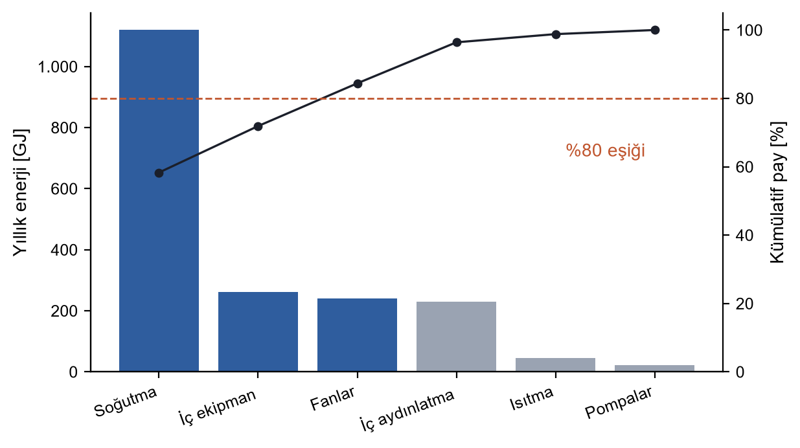
Şekil 4.2. Son kullanımlara göre yıllık enerji tüketimi ve kümülatif pay eğrisi; koyu sütunlar önemli enerji kullanımlarını göstermektedir
Bina belirgin biçimde soğutma ağırlıklıdır: soğutma tek başına toplam tüketimin %58,3'ini oluştururken ısıtmanın payı yalnızca %2,4'dir. Isı yalıtımının doğrudan etkilediği kalem ısıtma olduğuna göre, yalıtım iyileştirmesinin üzerinde çalışabileceği taban zaten küçüktür. Bu, başlangıç hipotezine ilişkin ikinci kanıttır.
Tablo 4.4. Taban çizgisi enerji performans göstergeleri
Gösterge | Değer | Birim
Birim alan basina yillik enerji | 125,6031 | kWh/m2-yil
Kisi basina yillik enerji | 2.643,6668 | kWh/kisi-yil
Derece-gun normalize gosterge | 0,0537 | kWh/m2-DG
İklim normalizasyonunda kullanılan derece-gün değerleri, 18 °C tabanlı ısıtma için 1.782,5, 22 °C tabanlı soğutma için 557,5'dir. Taban çizgisinin simülasyon kaynaklı olduğu ve ölçülmüş tüketim verisine kalibre edilmediği vurgulanmalıdır; göstergeler bu nedenle mutlak bir performans beyanı değil, senaryolar arası karşılaştırma ölçeği olarak kullanılmalıdır.

4.4 Vekil Model Doğruluğu
Vekil model, 140 satırlık eğitim kümesi üzerinde eğitilmiş ve 35 satırlık bağımsız test kümesinde sınanmıştır. Sonuçlar Tablo 4.5'te verilmiştir. Optimizasyonun amaç fonksiyonlarını besleyen iki hedef olan toplam saha enerjisi ve konfor ihlali, kabul ölçütlerini karşılamaktadır.
Tablo 4.5. Bağımsız test kümesinde vekil model başarımı
Hedef | Model | R² | Ölçüt | Değer | Kapı
site_energy_gj | kriging | 0,994 | CVRMSE | %2,75 | Geçti
cooling_gj | kriging | 0,994 | CVRMSE | %4,31 | Geçti
heating_gj | kriging | 0,645 | NRMSE (aralık)+R2 | %11,11 | Kaldı
comfort_violation_hours | boosting | 0,984 | NRMSE (aralık)+R2 | %5,39 | Geçti
Toplam saha enerjisi hedefinde %2,75 CVRMSE ve 0,994 belirlilik katsayısı elde edilmiştir; normalize ortalama yanlılık hatası %0,385 ile ihmal edilebilir düzeydedir. Isıtma enerjisi hedefi kabul ölçütünü karşılamamaktadır ve bu durum açıkça raporlanmaktadır. Nedeni, eğitim kümesindeki koşuların yaklaşık yarısında ısıtma enerjisinin sıfıra yakın olmasıdır; bu hedef amaç fonksiyonlarında kullanılmadığından kabul kapısının dışında tutulmuştur.
Hesaplama maliyeti açısından bir EnergyPlus koşusu ortalama 132 saniye sürerken, vekil model çağrısı mikrosaniye mertebesindedir. Elde edilen hızlanma oranı yaklaşık 21,9 milyon kattır. Bu oran, on binlerce aday çözümün değerlendirilmesini gerektiren duyarlılık analizi ve çok amaçlı optimizasyon adımlarını uygulanabilir kılan temel etkendir.

4.5 Pareto Cephesi
NSGA-II çalıştırması 120 nesil boyunca yürütülmüş ve 80 çözümlü bir Pareto cephesi üretmiştir. Hipervolüm göstergesi 0,6572 başlangıç değerinden 0,8853 değerine yükselmiş ve yaklaşık ellinci nesilden sonra kararlı seyretmiştir. Cephe ile yakınsama eğrisi Şekil 4.3'te birlikte sunulmuştur.
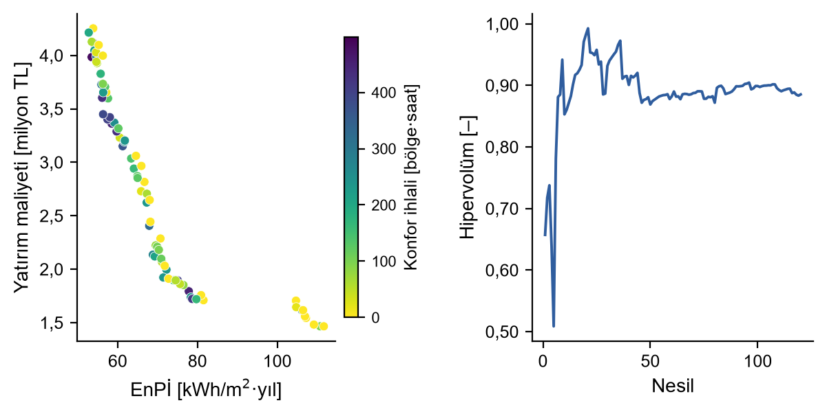
Şekil 4.3. Solda enerji performans göstergesi ile yatırım maliyeti düzleminde Pareto cephesi (renk ölçeği konfor ihlalini göstermektedir), sağda hipervolüm yakınsaması
Cephenin biçimi, enerji ile maliyet arasındaki ödünleşimin doğrusal olmadığını göstermektedir. Yüksek enerji tüketimli bölgede görece küçük yatırımlarla belirgin kazanım elde edilirken, düşük enerji bölgesinde aynı kazanım için gereken yatırım hızla artmaktadır.

4.6 Sayısal Doğrulama
Doğrulama süreci dört tur olarak yürütülmüştür. İlk iki turda kabul ölçütü sağlanamamış, üstelik adaptif örnekleme tek başına uygulandığında sapma büyümüştür. Turların özeti Tablo 4.6'da verilmiştir.
Tablo 4.6. Doğrulama turlarının özeti
Tur | Belirsizlik katsayısı k | Eğitim satırı | Ortalama sapma | En büyük sapma | Kapı
1 | 0 | 151 | %2,72 | %5,22 | Kaldı
2 | 0 | 159 | %3,40 | %8,11 | Kaldı
3 | 1,0 | 167 | %2,38 | %5,31 | Kaldı
4 | 0,5 | 175 | %1,89 | %4,57 | Geçti
İlk iki turda toplam on altı sapmanın on dördü negatif işaretlidir; bu, rastgele bir hata dağılımı değil sistematik bir yanlılık göstergesidir. Vekil model, optimizasyonun yerleştiği bölgede tutarlı biçimde iyimser tahmin üretmektedir. Bulgunun yorumu Bölüm 5.2'de tartışılmaktadır. Uygulanan çözüm, Kriging modelinin ürettiği tahmin belirsizliğinin optimizasyona bir ceza terimi olarak aktarılmasıdır: amaç fonksiyonuna ortalama tahmin yerine ortalama ile standart sapmanın k katının toplamı verilmektedir.
Dördüncü turda kabul ölçütü sağlanmıştır. Sekiz doğrulama noktasının tamamı toleransın içindedir; ortalama mutlak sapma %1,89, en büyük mutlak sapma %4,57 olarak ölçülmüştür. Nokta bazında sonuçlar Tablo 4.7 ve Şekil 4.4'te verilmiştir.
Tablo 4.7. Dördüncü turda doğrulama noktalarının vekil model tahmini ile EnergyPlus sonucunun karşılaştırılması
case_id | Seçim gerekçesi | Vekil tahmin | EnergyPlus | Sapma
eb5379b1550b | uç nokta: konfor ihlali | 53,85 | 51,50 | %4,57
c7a34665633a | cephe dağılımı | 61,21 | 59,15 | %3,48
e91ded845130 | uç nokta: EnPİ | 52,73 | 51,06 | %3,26
6a20b8abe4e4 | TOPSIS uzlaşı çözümü | 72,75 | 73,83 | %-1,47
9f6f92a7b48d | cephe dağılımı | 64,57 | 64,04 | %0,84
502a05f8fd3e | cephe dağılımı | 67,26 | 66,82 | %0,66
af4bc22bbcd9 | cephe dağılımı | 77,83 | 77,43 | %0,51
be84bc06fe25 | uç nokta: yatırım maliyeti | 110,77 | 110,37 | %0,36
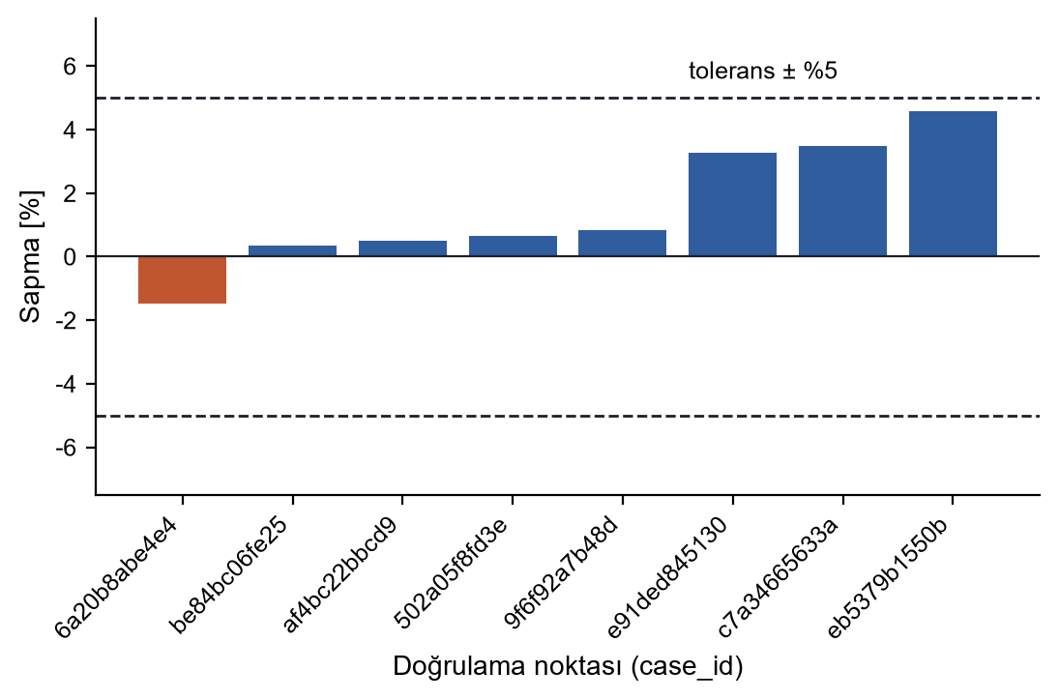
Şekil 4.4. Doğrulama noktalarında vekil model tahmininin EnergyPlus sonucundan sapması; kesikli çizgiler ±%5 kabul toleransını göstermektedir
Değerler enerji performans göstergesi cinsindendir. Tezde önerilecek TOPSIS uzlaşı çözümünün sapması %1,47'dir. Bu çözüm, taban çizgisindeki 1.920,00 GJ tüketimi 1.128,65 GJ seviyesine indirmekte, enerji performans göstergesini ise 73,83 kWh/m²·yıl değerine çekmektedir.
Konfor ihlali hedefinde vekil model, doğrulanan çözümlerde sıfır ihlal öngörmüş, gerçek koşuda ise sınırlı sayıda ihlal saati ölçülmüştür. Bu hedefin seyrek dağılımlı yapısı göz önüne alındığında beklenen bir sonuçtur ve raporlanan sapma değerleri enerji göstergesi üzerinden tanımlanmıştır.

4.7 Sonuçların Arayüzde Sunumu
Bölüm 4.2 – 4.6 arasında sunulan bulgular, yazılım aracının ilgili ekranlarında etkileşimli olarak da görüntülenebilmektedir. Bu ekranlar raporun statik tablolarının yerini almaz; analiz sonuçlarının yinelenebilirliğini ve karar vericiye aktarılabilirliğini gösterir. Ekranların tümü, raporun sayısal bölümlerini besleyen aynı çıktı dosyalarını okur; ayrı bir veri kopyası tutulmaz.
Vekil Model ekranı Bölüm 4.2 ve 4.4'teki bulguları etkileşimli olarak sunar. Aday modellerin başarımı, bağımsız test kümesindeki ölçütler ve Sobol duyarlılık sıralaması aynı ekranda görüntülenir; kabul ölçütünü karşılamayan hedefler ayrıca işaretlenir.
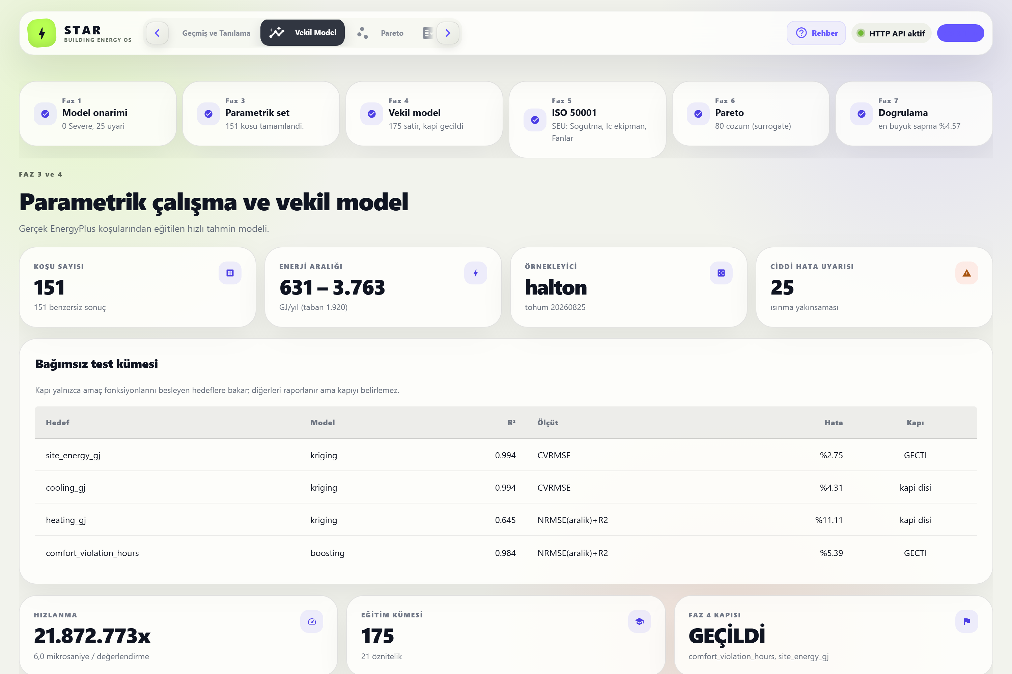
Şekil 4.5. Vekil Model ekranı: aday modellerin karşılaştırması, bağımsız test kümesi başarımı ve duyarlılık sıralaması
Pareto ekranı, Bölüm 4.5'te sunulan cepheyi etkileşimli olarak görüntüler. Çözümler amaç eksenlerine göre incelenebilir; TOPSIS uzlaşı çözümü ve uç noktalar ayrıca işaretlenmiştir.
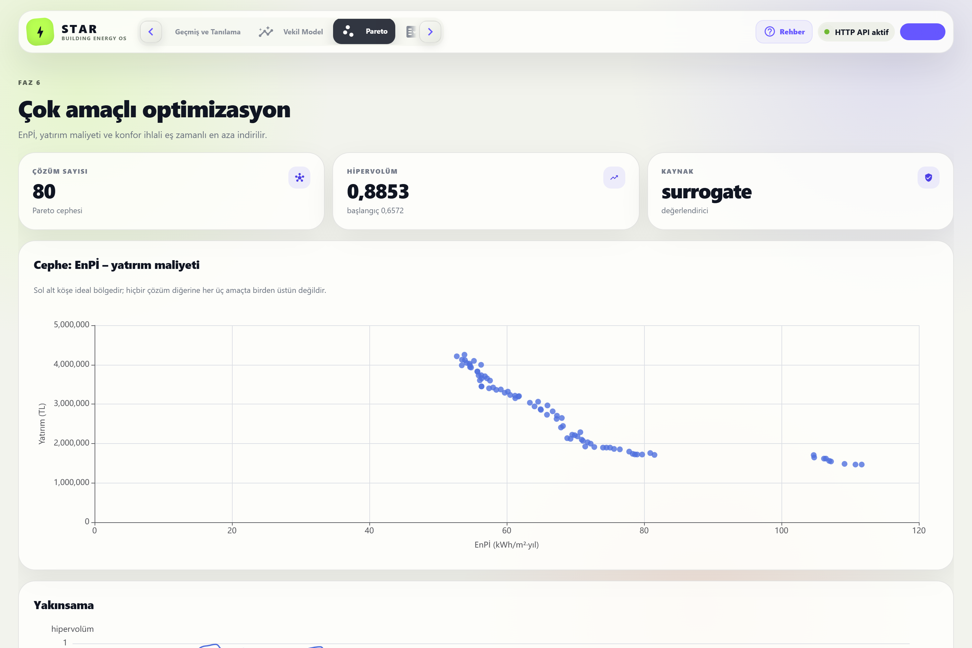
Şekil 4.6. Pareto ekranı: çok amaçlı optimizasyon cephesi ve hipervolüm yakınsaması
ISO 50001 ekranı, Bölüm 4.3'teki göstergeleri standardın kavram diliyle sunar. Önemli enerji kullanımlarının kümülatif payı, iklim normalizasyonunda kullanılan derece-gün değerleri ve taban çizgisi göstergeleri bu ekranda toplanmıştır. Taban çizgisinin ölçülmüş veriye kalibre edilmediği uyarısı ekranda açıkça yer alır.
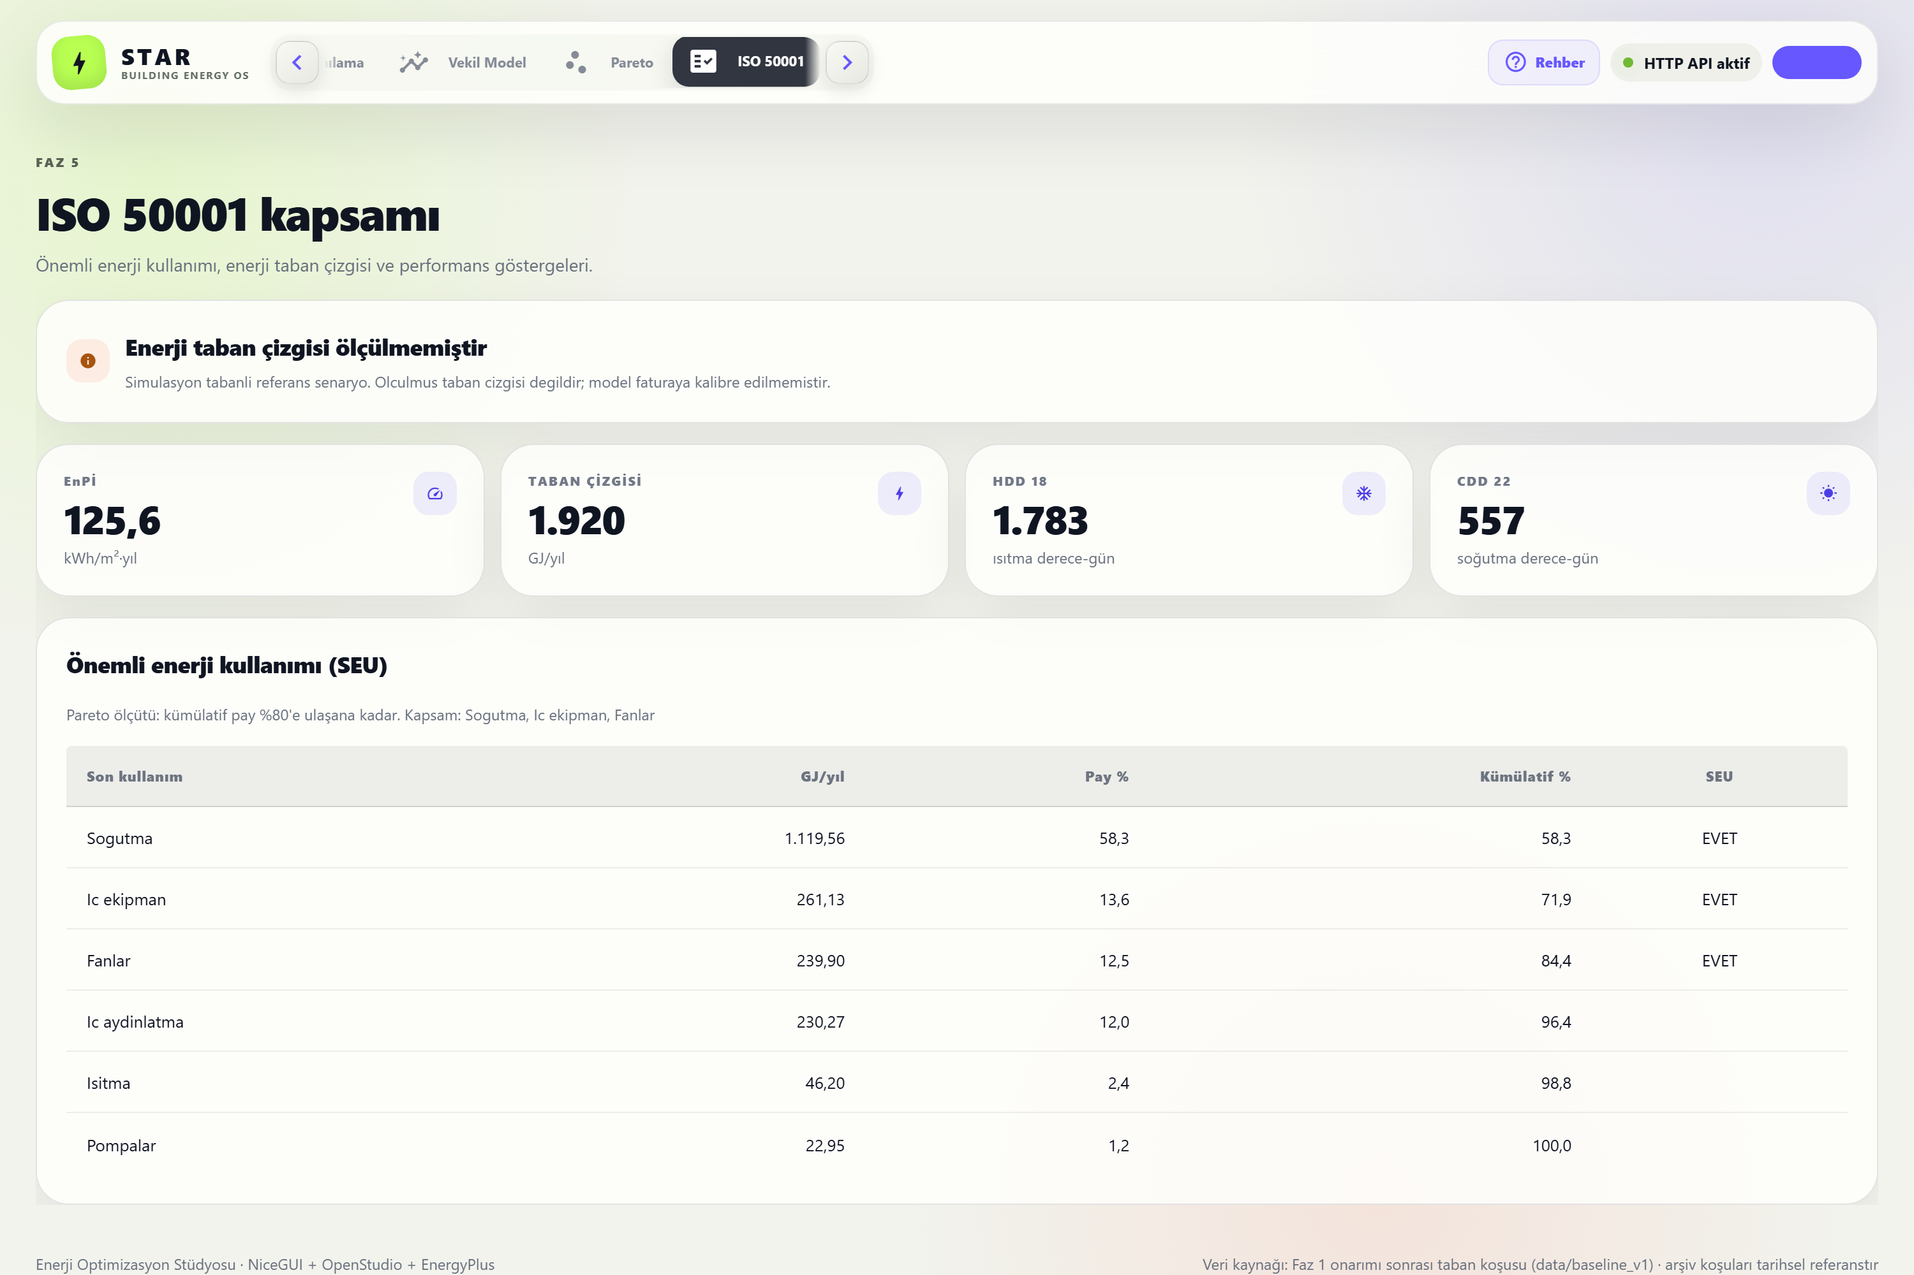
Şekil 4.7. ISO 50001 ekranı: önemli enerji kullanımları, derece-gün normalizasyonu ve enerji performans göstergeleri
Doğrulama ekranı, Bölüm 4.6'daki sonuçları nokta bazında listeler. Her doğrulama noktası için vekil model tahmini, gerçek EnergyPlus sonucu, sapma yüzdesi ve noktanın seçilme gerekçesi görüntülenir; kabul ölçütünün sağlanıp sağlanmadığı ekranın üst bandında belirtilir.
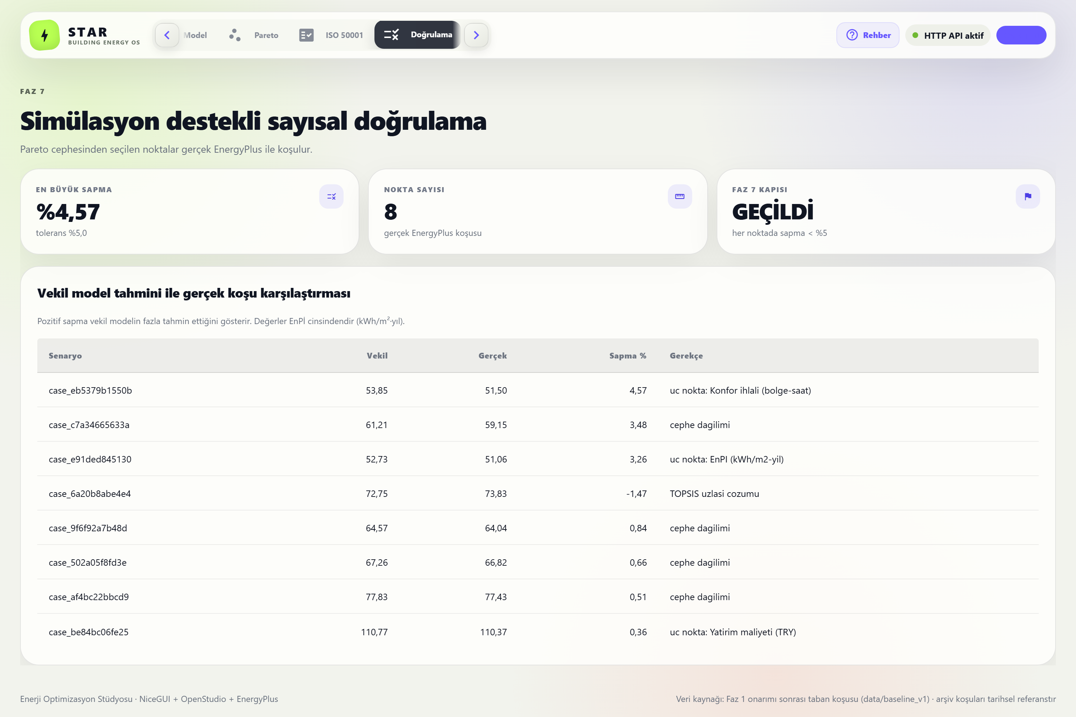
Şekil 4.8. Doğrulama ekranı: vekil model tahmini ile bağımsız EnergyPlus koşusunun nokta bazında karşılaştırılması

5. TARTIŞMA

5.1 Başlangıç Hipotezinin Reddi
Projenin kurgulandığı yalıtım odaklı hipotez, birbirinden bağımsız üç kanıt hattıyla reddedilmiştir. Birincisi duyarlılık analizidir: EPS kalınlığının birinci mertebe Sobol indisi 0,0002 değerindedir ve on bir değişken arasında son sırada yer almaktadır. İkincisi enerji dağılımıdır: bina soğutma ağırlıklıdır ve ısıtmanın payı %2,4 ile sınırlıdır. Üçüncüsü ise standarda uygunluk kontrolüdür: taban çizgisindeki dış duvarın ısı geçirgenlik katsayısı 0,2901 W/m²K olup TS 825'in 0,50 W/m²K sınırının belirgin biçimde altındadır; buna karşılık cam ısı geçirgenlik katsayısı 2,718 W/m²K ile 2,00 W/m²K sınırının üzerindedir.
Üç kanıt aynı sonuca işaret etmektedir: bu binada iyileştirme potansiyeli opak duvar yalıtımında değil, cam bileşeninde ve soğutma sisteminin verimliliğinde bulunmaktadır. Duvar zaten standarda uygun, cam ise uygun değildir. Duyarlılık sıralamasının ilk üç basamağını chiller verimi, soğutma ayar noktası ve cam tipi oluşturmaktadır ki bunların tümü aynı fiziksel mekanizmaya, yani soğutma yüküne bağlanmaktadır.
Bu sonuç yöntemin değerini ortaya koymaktadır. Sezgiye dayalı bir iyileştirme programı, kaynakların büyük bölümünü ölçülebilir bir kazanım üretmeyecek olan duvar yalıtımına yönlendirecekti. Nicel duyarlılık analizi, bu yanlış yönlendirmeyi yatırım kararı alınmadan önce ve sayısal kanıtla önlemiştir.

5.2 Optimizasyonun Vekil Model Hatasını Sömürmesi
Doğrulama sürecinin ilk iki turunda ortaya çıkan sistematik yanlılık, yöntem açısından çalışmanın en önemli bulgusudur. NSGA-II, amaç fonksiyonunu en küçüklerken vekil modelin gerçekten iyi olduğu noktalarla modelin iyi sandığı noktaları birbirinden ayırt edemez. Az örneklenmiş bir bölgede model iyimser tahmin üretiyorsa, optimizasyon tam olarak o bölgeye yerleşir.
Bulgunun ölçülebilir kanıtı, adaptif örneklemenin tek başına durumu iyileştirmek yerine kötüleştirmesidir. Birinci turda en büyük sapma %5,22 iken, doğrulama noktaları eğitim kümesine eklenip model yeniden eğitildikten sonra ikinci turda sapma %8,11 seviyesine çıkmıştır. Aynı aralıkta vekil modelin bağımsız test kümesindeki hatası ise düşmüştür. Yani modelin ortalama doğruluğu artarken doğrulama sapması büyümüştür. Bu çelişki, sorunun modelin ortalama doğruluğunda değil, optimizasyonun modeli nerede sorguladığında olduğunu göstermektedir. Her adaptif tur cepheyi daha da dışarı ittiği için model kendi belirsizlik bölgesine doğru ilerlemiştir.
Uygulanan çözüm, Jones vd. (1998) tarafından pahalı kara kutu eniyilemesinde önerilen belirsizlik temelli yaklaşımın uyarlanmasıdır. Kriging yalnızca tahmin değil tahmin belirsizliği de ürettiğinden, optimizasyona ortalama yerine ortalama ile standart sapmanın k katının toplamı verilmiştir. Model, emin olmadığı bölgede kendini cezalandırmakta ve cephe iyi örneklenmiş bölgede kalmaktadır. Katsayının k = 1,0 seçildiği üçüncü turda yanlılık yön değiştirerek tümüyle pozitife dönmüş, k = 0,5 değerinde ise dengelenmiş ve kabul ölçütü sağlanmıştır.
Bu katsayının bir ayar parametresi olduğu ve mevcut çalışmada deneysel olarak belirlendiği açıkça belirtilmelidir. Bununla birlikte dördüncü turun doğrulama noktaları, ayarın yapıldığı noktalardan tamamen farklıdır; seçim mekanizması eğitim kümesindeki çözümleri aday havuzundan çıkarmaktadır. Dolayısıyla raporlanan sapmalar ayar sürecinden bağımsızdır.
Buradan çıkan genel sonuç, vekil model tabanlı çok amaçlı optimizasyonda doğrulamanın üç bileşenin birlikte çalışmasını gerektirdiğidir: doğrulama noktalarının eğitim kümesine eklendiği adaptif örnekleme, optimizasyonu az örneklenmiş bölgeye itilmekten alıkoyan belirsizlik cezası ve dairesel doğrulamaya karşı koruma. Bu üçü olmadan doğrulama, modelin gerçek hatasını değil ezberini ölçer.

5.3 Sınırlılıklar
Çalışmanın sonuçları aşağıdaki sınırlar içinde yorumlanmalıdır.
- Enerji taban çizgisi simülasyon kaynaklıdır ve ölçülmüş fatura verisine kalibre edilmemiştir. Bu nedenle mutlak tüketim değerleri değil, senaryolar arası göreli farklar anlamlıdır.
- Yatırım maliyeti modelindeki birim fiyatlar varsayımdır. Pareto cephesinin maliyet ekseni, güncel piyasa fiyatlarıyla yeniden ölçeklenmelidir. Buna karşılık enerji ve konfor eksenleri bu varsayımdan etkilenmemektedir.
- TS 825 kısıtları üçüncü iklim bölgesi kabulüyle uygulanmıştır. Binanın gerçek iklim bölgesi doğrulanmalı ve gerekirse sınır değerler güncellenmelidir.
- Isıtma enerjisi hedefinde vekil model kabul ölçütünü karşılamamaktadır. Bu hedef amaç fonksiyonlarında kullanılmadığından sonuçları etkilememekte, ancak ısıtma odaklı bir çalışma için modelin yeniden kurulması gerekir.
- Eğitim kümesindeki koşuların bir bölümünde ısınma dönemi yakınsamasına ilişkin uyarılar bulunmaktadır. Uyarıların çoğu iklimlendirilmeyen tek bir bölgeyle ilgilidir ve konfor ölçütü bu bölgeyi dışlamaktadır.
- Tasarım uzayındaki EPS kalınlığı üst sınırı, uygulamada karşılığı bulunmayan bir değere kadar genişletilmiştir. Duyarlılık sonuçları göz önüne alındığında bu aralığın daraltılması, hesaplama maliyetini önemli ölçüde azaltacaktır.

6. SONUÇ VE ÖNERİLER
Bu projede, önemli enerji kullanıcısı niteliğindeki bir kampüs binası için ISO 50001 uyumlu, vekil model tabanlı bir çok amaçlı optimizasyon yöntemi tasarlanmış ve simülasyon destekli sayısal doğrulamayla sınanmıştır. Elde edilen başlıca sonuçlar aşağıda özetlenmiştir.
- Vekil model, bağımsız test kümesinde %2,75 CVRMSE ve 0,994 belirlilik katsayısı ile ASHRAE Guideline 14 kabul sınırlarının içindedir ve EnergyPlus'a kıyasla milyonlar mertebesinde hızlanma sağlamaktadır.
- Pareto cephesinden seçilen sekiz nokta bağımsız EnergyPlus koşularıyla doğrulanmış, ortalama mutlak sapma %1,89 ile %5 kabul ölçütünün altında kalmıştır.
- Önerilen uzlaşı çözümü, enerji performans göstergesini 125,60 kWh/m²·yıl seviyesinden 73,83 kWh/m²·yıl seviyesine indirmektedir; söz konusu çözümün doğrulama sapması %1,47'dir.
- Başlangıçtaki yalıtım odaklı hipotez, üç bağımsız kanıt hattıyla reddedilmiştir. İyileştirme potansiyeli soğutma sistemi verimliliği, soğutma ayar noktası ve cam bileşeninde yoğunlaşmaktadır.
- Vekil model tabanlı optimizasyonun, doğrulama olmaksızın sistematik olarak iyimser çözümler ürettiği ölçülmüş ve belirsizlik cezasıyla giderilmiştir.

6.1 Uygulamaya Yönelik Öneriler
Bina işletmesi açısından öncelik sıralaması aşağıdaki gibi önerilmektedir.
- Yatırım gerektirmeyen ilk önlem, ayar noktalarının gözden geçirilmesidir. Mevcut durumda sekiz bölgenin tamamı yıl boyunca sabit 22/24 °C değerlerini kullanmakta, ölü bant yalnızca 2 K olmakta ve gece ile hafta sonu geri çekmesi bulunmamaktadır. Bu ayarlar, dış hava sıcaklığının düşük olduğu dönemlerde bile mekanik soğutma talebi doğurmaktadır.
- İkinci öncelik cam bileşenidir. Bina, modelde tanımlı yedi pencere konstrüksiyonunun en zayıfını 114 pencerenin tamamında kullanmaktadır ve mevcut cam TS 825 sınırını sağlamamaktadır. Cam-duvar oranının %78,61 olması bu kalemin kaldıracını daha da artırmaktadır.
- Üçüncü öncelik soğutma sisteminin verimliliğidir; duyarlılık sıralamasında ilk basamak bu değişkene aittir.
- Dış duvar yalıtımının artırılması, mevcut duvar TS 825 sınırını zaten sağladığı ve duyarlılık katkısı ihmal edilebilir düzeyde olduğu için öncelikli müdahale kalemi olarak önerilmemektedir.

6.2 Sonraki Çalışmalar İçin Öneriler
- Taban çizgisinin ölçülmüş tüketim verisiyle kalibre edilmesi, sonuçların ISO 50001 kapsamında resmî bir performans beyanına dönüştürülmesini sağlayacaktır.
- Belirsizlik ceza katsayısının deneysel olarak değil, doğrulama yanlılığını sıfırlayacak biçimde özdevimli olarak ayarlanması yöntemi daha genel hâle getirecektir.
- Yatırım maliyeti modelinin güncel piyasa fiyatlarıyla ve yaşam döngüsü maliyeti yaklaşımıyla yeniden kurulması, Pareto cephesinin karar vericiler açısından doğrudan kullanılabilir olmasını sağlayacaktır.
- Tasarım uzayının duyarlılık sonuçlarına göre daraltılması ve serbest kalan hesaplama bütçesinin soğutma sistemi değişkenlerine ayrılması, aynı maliyetle daha yüksek çözünürlüklü bir cephe üretecektir.

KAYNAKLAR
ASHRAE. 2014. ASHRAE Guideline 14-2014: Measurement of Energy, Demand, and Water Savings. Atlanta: American Society of Heating, Refrigerating and Air-Conditioning Engineers.
Blank, J., Deb, K. 2020. “pymoo: Multi-objective optimization in Python”, IEEE Access, 8, 89497-89509.
Crawley, D. B., Lawrie, L. K., Winkelmann, F. C., Buhl, W. F., Huang, Y. J., Pedersen, C. O., Strand, R. K., Liesen, R. J., Fisher, D. E., Witte, M. J., Glazer, J. 2001. “EnergyPlus: creating a new-generation building energy simulation program”, Energy and Buildings, 33(4), 319-331.
Deb, K., Pratap, A., Agarwal, S., Meyarivan, T. 2002. “A fast and elitist multiobjective genetic algorithm: NSGA-II”, IEEE Transactions on Evolutionary Computation, 6(2), 182-197.
Hwang, C. L., Yoon, K. 1981. Multiple Attribute Decision Making: Methods and Applications. Berlin: Springer-Verlag.
ISO. 2014. ISO 50006: Energy management systems — Measuring energy performance using energy baselines (EnB) and energy performance indicators (EnPI). Cenevre: International Organization for Standardization.
Jones, D. R., Schonlau, M., Welch, W. J. 1998. “Efficient global optimization of expensive black-box functions”, Journal of Global Optimization, 13(4), 455-492.
Nguyen, A. T., Reiter, S., Rigo, P. 2014. “A review on simulation-based optimization methods applied to building performance analysis”, Applied Energy, 113, 1043-1058.
Pedregosa, F., Varoquaux, G., Gramfort, A., Michel, V., Thirion, B., Grisel, O., Blondel, M., Prettenhofer, P., Weiss, R., Dubourg, V., Vanderplas, J., Passos, A., Cournapeau, D., Brucher, M., Perrot, M., Duchesnay, E. 2011. “Scikit-learn: machine learning in Python”, Journal of Machine Learning Research, 12, 2825-2830.
Rasmussen, C. E., Williams, C. K. I. 2006. Gaussian Processes for Machine Learning. Cambridge: MIT Press.
Saltelli, A., Annoni, P., Azzini, I., Campolongo, F., Ratto, M., Tarantola, S. 2010. “Variance based sensitivity analysis of model output. Design and estimator for the total sensitivity index”, Computer Physics Communications, 181(2), 259-270.
Sobol, I. M. 2001. “Global sensitivity indices for nonlinear mathematical models and their Monte Carlo estimates”, Mathematics and Computers in Simulation, 55(1-3), 271-280.
TSE. 2008. TS 825: Binalarda Isı Yalıtım Kuralları. Ankara: Türk Standardları Enstitüsü.
TSE. 2018. TS EN ISO 50001: Enerji yönetim sistemleri — Şartlar ve kullanım kılavuzu. Ankara: Türk Standardları Enstitüsü.
Westermann, P., Evins, R. 2019. “Surrogate modelling for sustainable building design — A review”, Energy and Buildings, 198, 170-186.
Zitzler, E., Thiele, L. 1999. “Multiobjective evolutionary algorithms: a comparative case study and the strength Pareto approach”, IEEE Transactions on Evolutionary Computation, 3(4), 257-271.

EKLER

Ek A. Önerilen Uzlaşı Çözümünün Parametreleri
Bölüm 4.6'da doğrulanan TOPSIS uzlaşı çözümünün karar değişkeni değerleri Tablo A.1'de verilmiştir. Değerler taban çizgisiyle birlikte sunulmuştur.
Tablo A.1. Önerilen uzlaşı çözümünün karar değişkeni değerleri
Karar değişkeni | Taban çizgisi | Önerilen çözüm
Cam tipi | penc_std_4mm | penc_cont_6_4mm
Isıtma ayar noktası | 22,000 | 20,262
Soğutma ayar noktası | 24,000 | 25,699
Chiller COP | 5,500 | 5,510
Kazan verimi | 0,900 | 0,927
Aydınlatma – ofis, salon, atölye | 7,000 | 7,031
Aydınlatma – koridor, merdiven, WC | 3,000 | 3,082
Sızdırmazlık çarpanı | 1,000 | 1,253
Asansör motoru gücü | 5.000,000 | 1.975,542
EPS kalınlığı | 5,000 | 2,501
EPS ısıl iletkenliği | 0,039 | 0,016
Tabloda dikkat çeken nokta, önerilen çözümün EPS kalınlığını taban çizgisinin altına indirmesidir. Bu, duyarlılık analizinin sonucuyla tutarlıdır: yalıtım kalınlığı enerji üzerinde ölçülebilir bir etki üretmediği için optimizasyon, söz konusu kalemi maliyet açısından azaltmaktadır.

Ek B. Yazılım ve Veri Erişilebilirliği
Çalışmada kullanılan tüm kod, üretilen ara çıktılar ve rapor dosyaları sürüm kontrolü altındadır. Simülasyon motoru olarak OpenStudio 3.11.0 ve bununla gelen EnergyPlus sürümü kullanılmıştır. Vekil model kurulumunda scikit-learn, çok amaçlı optimizasyonda pymoo kütüphaneleri kullanılmıştır. Analiz adımlarının her biri ayrı bir komut satırı betiği olarak yürütülebilir durumdadır.
Tablo B.1. Analiz adımları ve karşılık gelen betikler
Adım | Betik | Üretilen çıktı
Model onarımı | model_repair_worker.py | onarilmis model, onarim raporu
Parametrik koşu | run_parametric_study.py | tasarım matrisi, sonuç tablosu
Vekil model ve duyarlılık | run_surrogate.py | surrogate_report.json
ISO 50001 raporu | build_iso50001_report.py | iso50001_report.json
Çok amaçlı optimizasyon | run_optimization.py | pareto_front.json
Sayısal doğrulama | run_validation.py | validation_report.json
Rapor şekilleri ve metni | reporting/sonuc_raporu.py | bu rapor
Raporun tüm sayısal değerleri, yukarıdaki betiklerin ürettiği JSON dosyalarından okunarak yerleştirilmektedir; metinde elle yazılmış sonuç değeri bulunmamaktadır. Analiz yeniden koşulduğunda rapor da yeniden üretilmelidir.

Ek C. Varsayımlar ve Doğrulanması Gereken Girdiler
Aşağıdaki girdiler ölçüme değil kabule dayanmaktadır ve raporun sonuçları yorumlanırken göz önünde bulundurulmalıdır.
Tablo C.1. Varsayıma dayalı girdiler
Girdi | Kabul | Etkilediği sonuç
Enerji taban çizgisi | Simülasyon kaynaklı, faturaya kalibre değil | Mutlak tüketim değerleri
Yatırım birim fiyatları | Piyasa araştırmasına dayanmayan kabul | Pareto cephesinin maliyet ekseni
TS 825 iklim bölgesi | Üçüncü bölge kabulü | Duvar ve cam ısı geçirgenlik kısıtları
Bina kullanıcı sayısı | Model içindeki kullanım yoğunluğundan türetildi | Kişi başına enerji göstergesi
Asansör motor gücü | Onarım sırasında tek mekâna bağlandı | İç ekipman enerjisi

